Secondo Circolo Pomigliano D’Arco

Il Ramoscello di Ulivo …..Simbolo di “pace”

Insegnante:Napolitano Maria
Sezione: N
Bambini di tre anni

La Domenica delle Palme è il giorno in cui Gesù entra nella città di Gerusalemme e tutta la gente sventola le Palme in segno di Pace e di saluto….

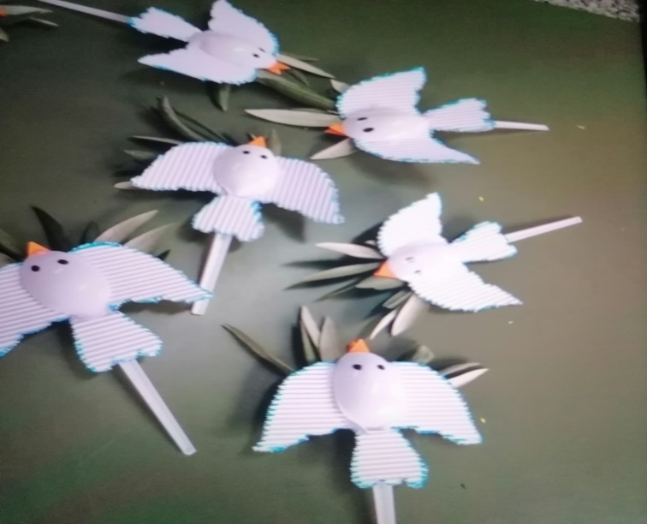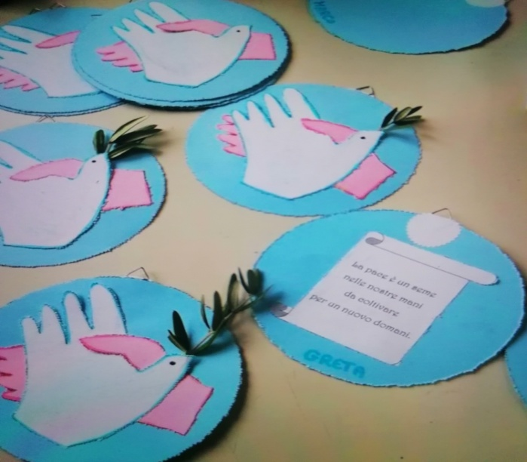
ATTIVITà DA REALIZZARE CON MATERIALE DI RICICLO… BUON LAVORO…..
